

Colegio Nuestro Tiempo - R.B.D.: 14.507-6

Profesora: Karla Meneses Sáez /Francisca Lizama/ Javiera Marambio

Guía de trabajo articulada
Lenguaje y comunicación / Artes Visual
Semana 26 /​ 3° Básico

Hola, esperando que se encuentren con todo el ánimo para lo que nos queda por delante, les enviamos la penúltima página del libro que están realizando junto a sus familias. Esta semana corresponde a la emoción de la TRANQUILIDAD
¡Estamos ansiosas de ver esos libritos!

Asignatura | Unidad | OA | Tema
Lenguaje y comunicación | Salgamos a jugar | Escribir creativamente narraciones (relatos de experiencias personales, noticias, cuentos, etc.) que: • tengan una estructura clara • utilicen conectores adecuados • incluyan descripciones y diálogo (si es pertinente) para desarrollar la trama, los personajes y el ambiente  objetivo de educación emocional:  Identificar emociones  para poder manejarlas. | Tema: ​El monstruo de los colores.
Artes Visuales |  | Identificar emociones  para poder manejarlas. | Tema: ​El monstruo de los colores.

Lenguaje, Comunicación y Educación emocional / Artes Visuales
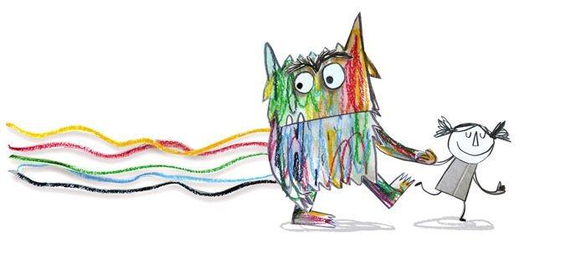

“El monstruo de los colores en cuarentena”

Descripción general del proyecto:
- Objetivo específico: realizar un ​libro didáctico basado en el libro de la autora Ana Llenas, “El monstruo​ de los colores”.
Observa este link que te darán ideas.
https://www.youtube.com/watch?v=AXJ9i8bvxOY&t=68s

- Duración del proyecto:
- 3 meses
- Al regreso, realizaremos una exposición de los libros.

¿Cómo lo harán?
Trabajaremos con una emoción en particular, semana por medio, en el siguiente orden:
- ALEGRÍA.
- TRISTEZA
- RABIA O ENOJO
- MIEDO
- CALMA O TRANQUILIDAD
- AMOR
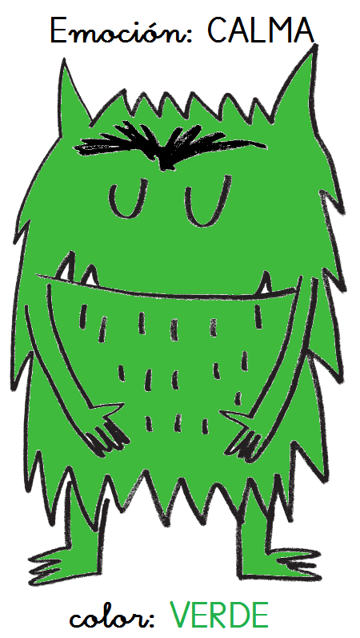
● ¿Qué materiales necesitas?

- Block de tamaño chico (20 x 30 cm)
- Cajas de cartón.
- Lápices de colores.
- Tijeras.
- Pegamento Témperas.
- Pinceles.
- Restos de géneros.
- Lanas.
- Papeles decorados y/o reciclados.
- Escarchas y lentejuelas (opcional)
- Botones (opcional)
- Trabaja con cosas que tengas en casa y con lo que quieras.

Importante: El color predominante es el verde

Ahora mira el link del cuento que se encuentra en la plataforma YouTube.

https://www.youtube.com/watch?v=TcBI8y27ZVg
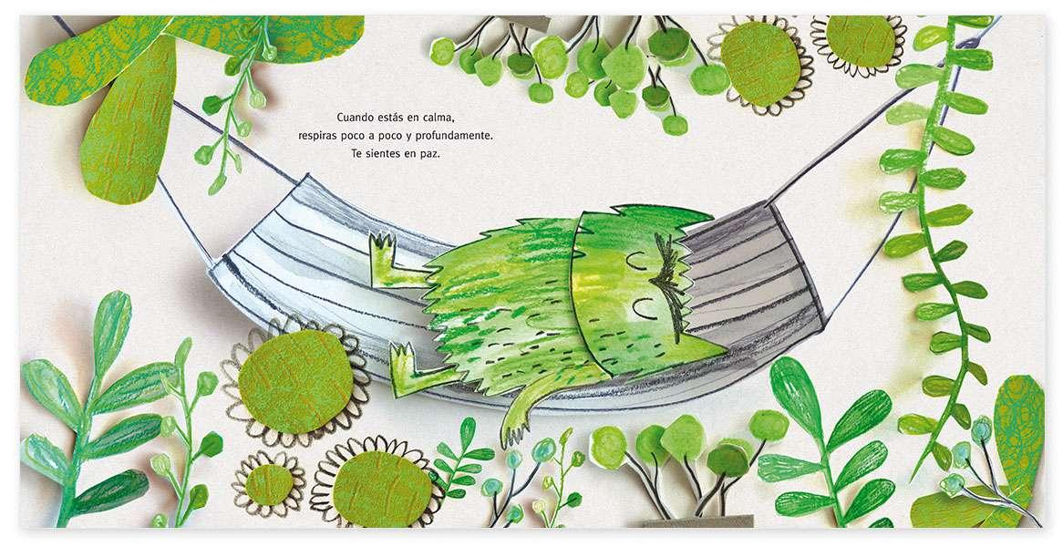

¿Qué haremos?
El formato del libro será:
- 2 tapas de cartón de caja reciclada de 23 x 33 cm para la portada y contraportada del libro.
- El libro en su portada debe llevar un título que el estudiante defina y que tenga relación con “El monstruo de los colores” (puede ser: “El monstruo de los colores se queda en casa”, “El monstruo de los colores y el coronavirus” o el nombre que quieras). No olvides señalar el autor o autores, que en este caso serán ustedes mismos y su familia o el adulto que los ayude. (Construido en clases anteriores)
- Utilizar una hoja de block para trabajar cada emoción y se irán adosando para ir formando el libro. Esta semana sólo trabajaremos con la CALMA​. Con​ la técnica que deseen collage, dibujos, escritura, pueden utilizar telas, lanas, papeles de colores, letras, imágenes, tiras de papel, etc.), representan esas “cosas” que les hacen sentir CALMA O TRANQUILIDAD como, por ejemplo: cuando estoy relajado tomando el sol en la playa.

Trabajar en familia:
- Comenten cómo se han sentido durante este tiempo que llevan en casa, cada miembro de su familia debe dar un ejemplo según la emoción que se describe en el cuento, siguiendo el ejemplo del relato, por ejemplo: “Yo soy el monstruo de los colores y a mí me da CALMA no ver más a mis papás”
- Es muy importante que durante esta semana puedan conversar a diario sobre la emoción del CALMA. Darse un momento al finalizar el día, para comentar sobre cómo esta emoción se manifestó durante la jornada. Respetando las opiniones de todos los que participen.
- Finalmente, pueden tomar una fotografía de la emoción que trabajaron esta semana y enviarla por WhatsApp o correo.

Articulación con artes visuales:

Sugerencias para representar la calma en tu hoja de block.

Ocupa materiales que tengas en tu hogar cómo acuarelas, temperas, restos de lanas, restos de plásticos de botellas, cd´s viejos, etc. Puedes representarte en CALMA y anotar una frase y/o acción que te digas para llegar a ese estado cuando lo necesitas.

Por ejemplo: Para estar en calma escucho música. Y mi dibujo aplicará distintas técnicas y materiales para representarme escuchando música y estando en calma
- No olvides poner el VERDE como centro de atención en tu obra.

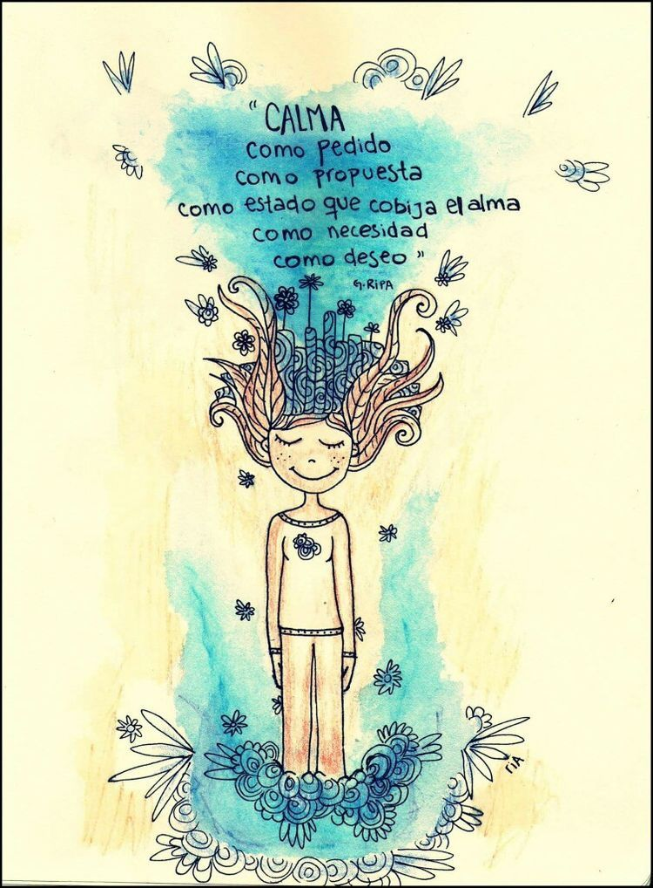
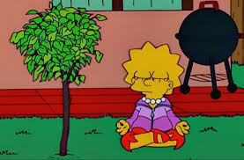

Prof. Francisca Lizama | Artes Visuales | profefranciscalizama@gmail.com
Prof. Karla Meneses | Lenguaje y comunicación | lenguajeyliteratura.cnt@gmail.com
Prof. Javiera Marambio | Educadora Diferencial | psp.javiera.marambio@gmail.com

Ejercicios caligráficos:
